**Acta N° 1615**

En la ciudad de Buenos Aires a los 23 días del mes de junio de 2025 se reúnen de manera presencial en la sede de la ACCC Claudio Dowdall, Esteban Trotz y la gerente de la Asociación, Srta. Giselle Del Rosso, mientras que en modalidad virtual vía zoom meeting ID: 876 2285 9523 los directores Hugo de Achaval, Guillermo Manfredini, Rodrigo Diaz de Vivar, Cecilia Planes, Carlos Solanet, Lucio Bellocq, Marcelo Iraola, Emilio Solanet, y Sebastián Forcat.

Asimismo, participan de manera presencial en la sede social y vía zoom formando parte de la reunión en modo virtual y presencial 21 socios de la entidad, como así miembros de las distintas comisiones y delegados.

Siendo las 17:35 hs. se da comienzo a la reunión de CD.

Se realiza un minuto de silencio en memoria del Sr. Alfredo Sayus y Rodolfo Freire, fallecidos en los últimos días.

1. **Acta 1614:** El Sr. Rodrigo Diaz de Vivar comenta que hay una parte del acta que quedó mal redactada gramaticalmente en la parte de la prueba Tipo y Aptitud, se corrige la redacción y se aprueba el acta.
2. **Informe de Presidencia:**

* El Sr. Claudio Dowdall comenta que junto con Carlos Solanet, se reunieron en la sede de la ACCC, con el presidente reelecto de la Sociedad Rural de Jesús Maria, Eduardo Riera, y otras autoridades de la SRJM para continuar con la relación entre ambas instituciones.

En principio, en el mes de septiembre, ellos hacen su exposición anual y están pidiendo a Criollos que tenga actividad en el evento, formando parte con una actividad como Aparte Campero y Morfología, pero se necesita ordenar la actividad porque años anteriores la actividad de criollos no fue tan ordenada.

Asimismo, plantean hacer un remate de caballos mansos de andar que es la demanda que tiene la zona hoy.

Respecto a la organización de las finales nacionales, proponen repetir el modelo de este año, ponen el predio sin costo y la ACCC se hace cargo de toda la exposición y actividades.

La fecha es a consensuar entre ambas instituciones. Nos ofrecen el mismo modelo de este año, haciendo algunas mejoras de iluminación y agua para que no haya faltantes.

El Sr. Claudio Dowdall comenta que junto con Esteban Trotz este año se reunieron con el Intendente de Jesus Maria y le propuso varias mejoras en el predio a cargo de la intendencia y poner al evento en el calendario oficial de la intendencia.

El Sr. Rodrigo Diaz de Vivar comenta que, si no hay otras opciones, y las comisiones están de acuerdo, avanzaría.

El Sr. Lucio Bellocq, comenta que les consultaría a las comisiones para saber su opinión, pero de no haber alternativas, avanzaría.

El Sr. Gonzalo Barreneche, comenta que Jesus Maria es muy buena plaza, salvo algunas cosas para mejorar, es un buen lugar para las distancias, y en el evento hay muchas actividades, eso hace que la gente que va a competir, también se queda en el predio para ver las otras actividades.

El Sr. Marcelo Iraola, comenta que quizás se puede sumar alguna otra actividad y mejorar el programa de Otoño.

El tema de los tiempos para un evento tan grande es complejo porque este año, hicimos un evento en 45 días y fue un trabajo intenso para el equipo de administración de la ACCC, asique no dilataría mucho la definición de este tema.

1. **Presentación de Socios:**

La Srita. Giselle Del Rosso le agradece a los socios que se suman a cada reunión y lee la lista de socios que se presentan en esta oportunidad:

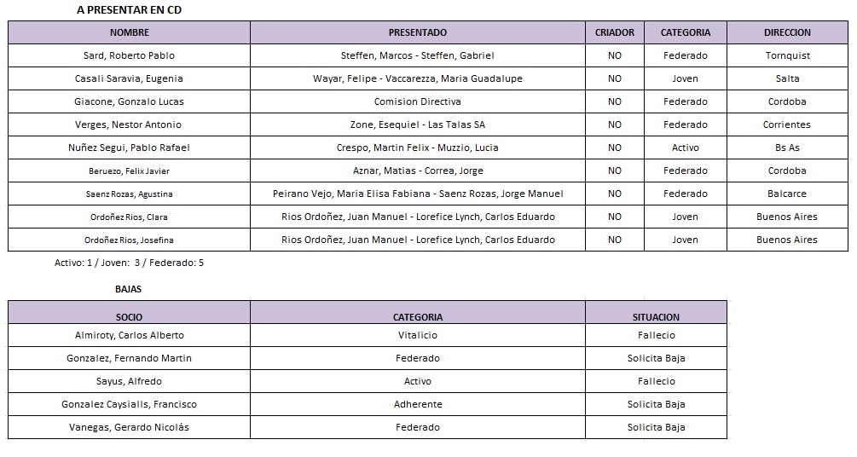

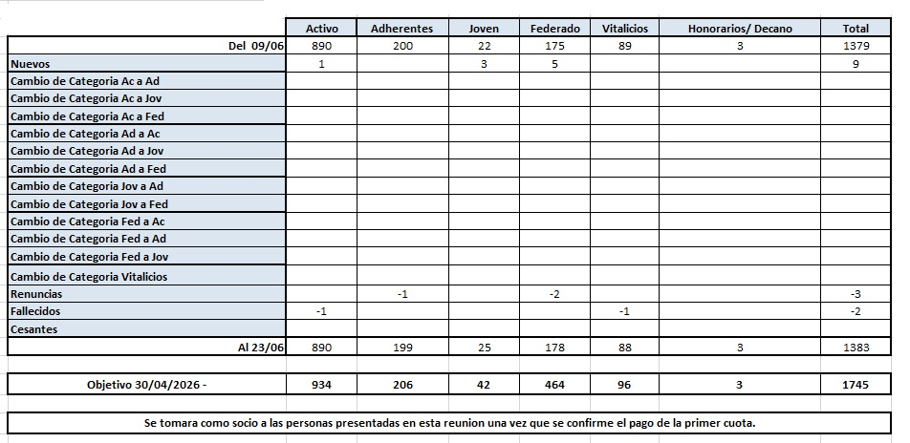

Siendo las 18:05 asume el Sr Emilio Solanet como director titular.

1. **Comisión de Exposiciones:**

* Palermo 2025: El Sr. Claudio Dowdall comenta que, debido al éxito de inscripciones de la raza, 173 en total entre reproductores y Tipo y Aptitud, la Sociedad Rural Argentina cito a la ACCC y a la Asociación Argentina de Polo ya que tienen el mismo problema y deben aplicar prorrateo en ambas razas. El jueves pasado en la reunión se repasó las comunicaciones que hizo la Asociación a la SRA en el tema del prorrateo.

En la lectura del reglamento, la SRA, nos informó cómo sería el prorrateo para la raza y no es en el orden que nosotros comunicamos. También comunicamos en ese momento que la falta de pre inscripción perjudicó a la raza ya que no tuvimos el margen para poder resolver situaciones ya que, en los primeros días de mayo, es cuando se hace inicia la terminación de la cuida del animal, más allá de las cuestiones sanitarias. Este año, al no contar con esa fecha de pre inscripción, hoy avisar que un criador no puede asistir nos perjudica no solo económicamente, sino en la cuida del animal.

Con respecto al prorrateo, en su momento la ACCC no recibió comunicación alguna que no había sido tomado nuestra propuesta de prorrateo al cien por cien y que la SRA reglamento un prorrateo diferente al propuesto. A partir de esta situación, lo único que vale es el reglamento de la exposición y no podemos hoy hacer un cambio sobre la reglamentación.



Asimismo, y para evitar el prorrateo de cualquier forma, hemos recibido una propuesta de la Soc. Rural donde nos informan lo siguiente:

*“..tal como figura en el reglamento que rige la 137a. Exposición de Ganadería, Agricultura e Industria, Internacional, en el caso de ser excesivo el número de ejemplares de acuerdo a los locales disponibles se iniciara con las categorías Pre-Potrillo y Pre-Potranca.*

*Asimismo, contaremos con 17 boxes que se pueden armar en la granja por lo que el Comisariato General en acuerdo con la raza podrá optar por enviar hasta 17 ejemplares a la carpa.”*

De todas maneras, esta propuesta implica que 5 animales deberían bajar su participación en las próximas 48 hs. Para que la SRA se asegure que cubrirá la cantidad de boxes de los animales inscriptos, más allá de que a último momento haya bajas. De los animales que bajen su presentación voluntariamente, desde Sociedad Rural, nos informaron que les acreditarán el valor de la inscripción que hayan abonado.

El Sr. Lucio Bellocq comenta que le parece perfecto, que así evitaríamos el prorrateo.

El Sr. Claudio Dowdall informa que el staff administrativo llamo a cada uno de los expositores de la Final de Tipo y Aptitud y la mayoría informó que no vendría por el día, ya sea porque su animal viaja con reproductores o bien porque ya tenían planeado y reservado estar toda la semana en Palermo, por lo que la opción de ingresar por el día no es aplicable en este caso.

El Sr. Ricardo De Oto comenta que baja la participación de una yegua, en post de que todos los expositores puedan participar en Palermo.

La información es que el Comisariato determinará la distribución de los animales que irán a la carpa, en principio podrían ser los pre, o bien los castrados de Tipo y Aptitud ya que son castrados para estar en ese espacio.

Si bien esta situación fue un problema, tenemos que estar orgullosos que la raza aumento las inscripciones en relación al año anterior y así confirmar el crecimiento que se logró el ultimo año, rompiendo la tendencia a la baja de años anteriores.

|  |  |  |  |
| --- | --- | --- | --- |
| **Inscripciones Definitivas Palermo** | | | |
| Detalle | 2024 | 2025 | % |
| Reproductores | 115 | 127 | 10% |
| Pre Potr. | 13 | 17 | 31% |
| Tipo y Aptitud | 13 | 29 | 123% |
|  |  |  |  |
| Total | 141 | 173 | 23% |

* Presupuesto Palermo 2025: La Srita. Giselle Del Rosso comenta que el trabajo que hicimos con el presupuesto es tomar la base del año pasado, tomando en cuenta el acuerdo con Hereford, del cual la ACCC se hace cargo del flete hasta 150 km. (por tramo).

En cuanto a las tarifas de las actividades funcionales, los valores son los del 2024, ajustados por IPC acumulados y tomando en cuenta el valor de las actividades de Otoño.

Aparte Campero: $200.000.- por animal

Rodeos: $200.000.- por animal

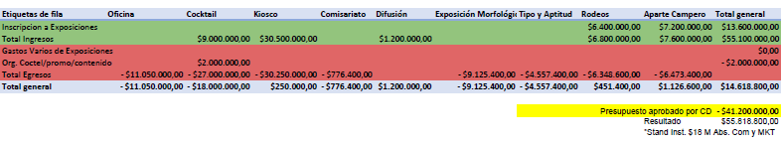

* **Remate especial de Palermo 2025**: Ya está trabajando el equipo de El Rincón con los vendedores del remate, coordinando las filmaciones de los animales según la ubicación de las cabañas.

En cuanto a lo que nos da la SRA en pista central, son dos tribunas, unas 120 sillas y el espacio para los animales en la Pista Auxiliar a partir de la 16:00 hs.

La idea es hacer, al igual que el año pasado, un coctel de previa al remate en el que vamos a tener alguna actividad lúdica, y el ingreso va a ser con invitación/pulsera tanto para socios como para ofertantes.

* **Comisariato:** Se suma a las designaciones ya mencionadas en otras reuniones, a Faustina Ottone como parte del equipo de comisariato.

Como parte del equipo de apoyo de Rodeos estarán Agustín Skansi y Mateo Dowdall, por aparte campero Adrián Pallotta. Para el manejo de hacienda, armado de manga de rodeos y corral de aparte campero, estará a cargo Feliciano Bravo.

* **Mancha y Gato:** Con el cambio de autoridades en el Gobierno de la Ciudad está complejo conseguir la autorización para hacer el desfile, asique lo que está confirmado es la presencia de Mancha y Gato en el día de apertura con la lectura de un breve texto sobre el centenario, y la presencia de la familia Solanet para acciones de prensa.

Por otra parte, el sábado 19 de julio, se realizaría la foto de Gato, Mancha y Aimé en el Obelisco y se sumaría un ejemplar de oveja y otro de alguna raza vacuna para traccionar también la acción de prensa que genera la Expo Palermo. Esta acción esta sujeta a la aprobación por parte de las autoridades de CABA.

El último acto homenaje será en el acto inaugural con la presencia de la familia Solanet con las banderas de los países donde pasó el raid y un texto que le de contexto al homenaje.

1. **Temario Com. Funcionales:**

* **Prueba Roberto J. Dowdall:**

El Sr. Carlos Solanet comenta que recibió una propuesta de que cuando haya una actividad funcional como aparte campero, se pueda sumar hacer una prueba de la actividad. Con la posibilidad de que el jurado sea cualquier jurado en actividad de la Raza. De esta manera se puede aprovechar los tiempos de un evento en el que quizás hay actividad solo por la mañana o por la tarde y en el contra turno se pueda hacer la prueba para incentivar la participación y no cargar de costos extras a los organizadores.

El Sr. Lucio Bellocq comenta que le parece bien que en los eventos se pueda sumar la actividad para incentivar la participación y que la prueba tenga más adeptos.

Se aprueba que los jurados oficiales y en actividad de cualquier actividad pueda jurar la prueba en todos los eventos.

* **La Comisión de Rienda:**  solicita la extensión de una semana para que los animales clasificados a la Copa Especial de Rienda, puedan hacer la aprobación funcional, debido a que hay una zona con muchos animales que participarían y no llegaron a hacer la AF. Se solicita que excepcionalmente, se prorrogue el plazo por una semana (hasta el 6 de julio).

Entendiendo que es la primera edición de la Copa, se aprueba la prórroga para la aprobación funcional, el ADN sigue siendo hasta el 30/06.

* **Marcha FFE:** La Sra. Elena Cataldi, presidente de la comisión de la cabalgata informa a la ACCC que la edición del 2026 será en El Calafate del 19 al 24 de enero, esta vez serán 6 días, por lo lejos del lugar y porque de esta manera se ven lugares increíbles.

La comisión ya estuvo realizando el recorrido, si bien el lugar es lejos, tiene mucha conectividad y opciones de vuelos diarios.

Asimismo, se va a gestionar “paradas” en distintos lugares del país, para que los participantes que quieran recurrir con sus animales, puedan ir haciendo el viaje en etapas donde puedan bajar los animales y seguir el camino.

El cupo será de 300 participantes debido a que operativamente es el numero que puede manejar la organización del evento.

Se aprueba la comunicación del evento.

1. **Federación de Jinetes para Morfología y Tipo y Aptitud:**

* El Sr. Claudio Dowdall comenta que, desde la gerencia de la ACCC, presentaron la propuesta que se analice que los jinetes y cabañeros que presentan los animales en pista para cualquiera de las dos actividades, pueden sufrir algún accidente propio de la presentación de los animales en pista, por lo que deberían registrarse en el sistema al momento de la inscripción para poder asegurarlos.

De esta manera, la ACCC cubre a la mayor cantidad de personas participantes en el los eventos oficiales de la Asociación.

El Sr. Marcelo Iraola comenta que en Otoño, se puede hacer que el seguro que generará la ACCC, sea el que exige la Rural y la Soc. Rural Argentina.

Se aprueba por unanimidad que se le solicite al programador del sistema la adecuación de las inscripciones para que, cuanto antes, se implemente la disposición.

1. **Mercado Criollo:**

* El Sr. Claudio Dowdall presenta un análisis del mercado del caballo criollo, destacando una oferta de 7,500 caballos anuales frente a una demanda de 2.000 ejemplares anuales. Si bien los remates son exitosos y se vende mucho en los remates semanales, se vende en menor proporción a lo que hay en el mercado.

Propone una estrategia para ampliar el mercado, de la cual la ACCC no participaría en la venta, sino que daría los recursos para hacer una campaña nacional de promoción, hacer generar a un tercero una plataforma web comercial con la que la ACCC se podría asociar y un agente comercial para impulsar la venta de caballos de menor precio (alrededor de 3,000 dólares) para uso recreativo y tiempo libre.

A continuación, desarrolla el análisis de la situación comercial que muchos expositores y criadores le plantean en los eventos a los que asiste.

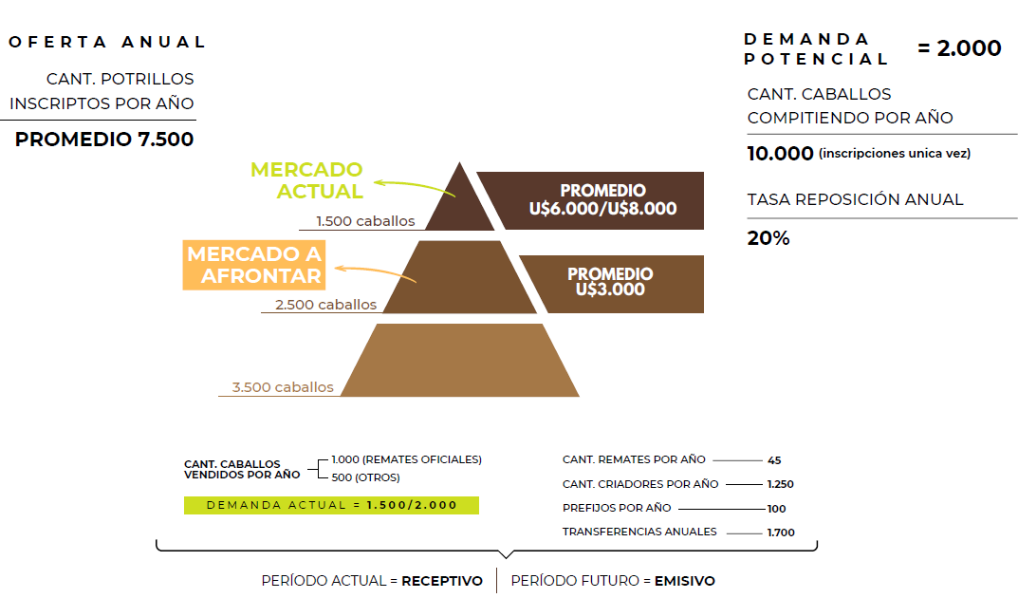

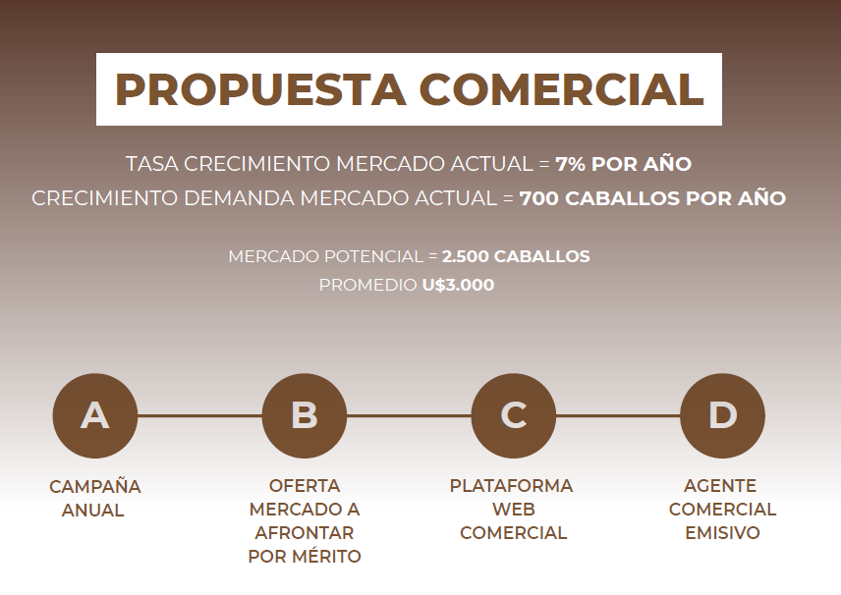

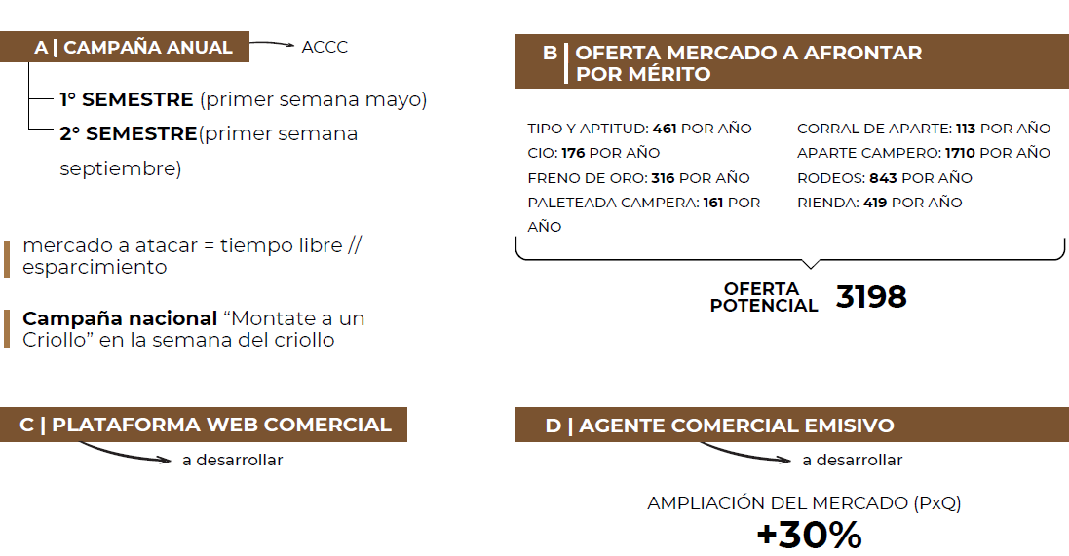

El Sr. Marcelo Iraola cuestiona la necesidad de que la asociación se involucre en la venta individual de caballos y sugiere explorar opciones de financiamiento para aumentar la demanda. También propone analizar el stock de animales, ya que, si se mantiene, es porque alguna salida tiene.

El Sr. Claudio Dowdall comenta que esta presentación es un análisis de la situación y que lo presenta como diagnóstico de la comercialización de los criollos que no son de alta competencia.

El Sr. Carlos Loreffice, comenta que es una parte fundamental como asociación, que todos quieran comprase un caballo criollo y deberíamos velar para que fomentar el uso de los animales para que la gente considere al criollo como alternativa de tiempo libre o deporte. Al fin y al cabo, le estaríamos dando lugar a los criadores mas chicos, de poder contar con “vidrieras” de ventas alternativas.

El Sr. Guillermo Manfredini comenta que está de acuerdo con la postura del Sr. Iraola, lo que ha cambiado el mercado del criollo, es las actividades de la Asociación, ya sea las actividades funcionales o las cabalgatas.

El Sr. Carlos Solanet, apunta a cumplir con la función de la Asociación que es la difusión y fomento de la raza criolla, que se puede apuntar a promocionar la comercialización de los animales de manera indirecta, sin participar de la comercialización en sí.

El Sr. Hugo de Achával comenta que le parece muy bueno el análisis del mercado que se expuso en la reunión, para él la clave es la comunicación de que todos pueden participar de actividades con caballos criollos. El desafío es comunicar que las pruebas de la ACCC son para todo tipo de público, quizás habría que sumar alguna prueba nueva, y mejorar aun mas la comunicación de las actividades que hoy están vigentes.

El Sr Dowdall cierre el debate y manifiesta que la intención es poner en agenda el tema, aclarando que no es objetivo que la ACCC se parte de la comercialización, sino que genere el espacio y/o entorno para lograr aumentar el mercado. Propone seguir debatiendo el tema en próximas reuniones y ver alternativas de propuesta para por lo menos analizar distintas acciones en post del crecimiento del mercado.

1. **Premio Emilio Solanet:**

El Sr. Francisco Álvarez Amuchástegui comenta que la comisión estuvo trabajando internamente en la propuesta que se presenta a continuación:

2. Participación

Podrán competir todos los expositores que revistan el carácter de propietarios según el registro oficial de la SRA al momento del evento. Es condición excluyente ser socio activo de la ACCC. La participación de socios adherentes será analizada y definida por la Comisión Directiva.

3. Puntajes y actuaciones válidas

Los puntos se asignan en función de la Planilla del Registro de Mérito aprobada por la ACCC para cada año. Solo se computarán aquellas actuaciones que figuren expresamente en dicha planilla.

4. Reglas de cómputo

- Se considera únicamente la mejor actuación de cada animal por disciplina.

- Un mismo animal puede sumar en múltiples casillas funcionales si participa en distintas disciplinas.

- En caso de pruebas en equipo (yuntas o tríos), el puntaje se divide proporcionalmente entre los animales participantes.

- Si un animal cambia de propietario durante el año (calendario criollo), solo sumará puntos en cada disciplina para el primer expositor que lo presente.

5. Desempates

En caso de empate en el puntaje total entre expositores, ambos conservarán el mismo puesto. Por ejemplo, si dos empatan en el 3º puesto, el siguiente en la tabla será el 5º lugar, ya que entre ellos disputaban el 3º y 4º puesto.

6. Validación y cierre del ranking

El ranking se compone a lo largo del año criollo. Será validado y aprobado de forma definitiva por la Comisión Directiva, quedando cerrado a partir de dicha aprobación. No se permitirán correcciones posteriores.

7. Propiedad y consorcios

En el caso de animales registrados como propiedad compartida, los puntos se adjudicarán al consorcio o nombre de cabaña que figure en la SRA, no a cada titular por separado.

8. Competencias internacionales

Solo se computarán los puntos obtenidos en competencias internacionales expresamente detalladas en la planilla oficial del Registro de Mérito como ejemplo hoy Esteio (Morfología y Freno), Prado (Morfología), FICCC (todas) y Marcha Uruguay).

9. Casillas y formato del ranking

Cada expositor podrá completar hasta 8 casillas en su ranking: 4 morfológicas y 4 funcionales. La marcha será considerada como prueba funcional.

10. Casos especiales

- Expositores extranjeros pueden participar si cumplen con las condiciones de membresía (ver punto 2).

- Los animales sancionados o descalificados no sumarán puntos en el ranking.

- El uso institucional del premio para promoción está permitido sin necesidad de autorización formal.

Luego de un breve debate entre los asistentes a la reunión, se aprueba el reglamento del Premio Emilio Solanet, estableciendo los criterios de participación, puntajes y casillas para las competencias morfológicas y funcionales.

Se decide que el premio será exclusivo para socios activos de la asociación y se aprueban detalles sobre el sistema de puntuación, desempates y validación del ranking.

Se aprueba la propuesta para poder avanzar en el premio ya que hace muchos años que no se realiza, se instrumenta al staff administrativo que implemente los cambios en el sistema para que el ranking se genere automáticamente.

1. **Importaciones temporarias: pasa para la siguiente reunión.**
2. **Correspondencia:**

* El Sr. Alejo Matho, informó la inspección en Uruguaiana y Acegua Rio Grande do Sul , Brasil en fecha 26 de abril del 2025, de 5 animales para importar:

Cabaña Santa Fe :

Padrillo Petronio da cabanha Santa Fe-TE

SBB :B 536625

RP: 437

Pelo: Zaino

Nacimiento: 28/09/2107

Talla: 1,425

Torax: 1,81

Caña 0,20

Yegua Tertulia da cabanha Santa Fe

SBB: B665399

RP: 743

Pelo: Rosilla plateada rabicana

Nacimiento: 4/11/2021

Talla: 1,395

Tórax: 1.78

Caña: 0,195

Potranca Viña del mar da cabanha Santa Fe

SBB: B671622

RP: 882

Pelo: Colorada

Nacimiento: 16/10/2023

Talla: 1,39

Torax: 1,80

Caña: 0,185

Parceria GAP Genetica

Yegua Facanha de Sao pedro

SBB: B396546

RP: 1474

Pelo: Doradilla

Nacimiento: 21/10/2012

Talla: 1,42

Torax: 1,97

Caña:0,20

Potranca Gap Ramada

SBB: B670538

RP: 2440

Pelo: gateado

Nacimiento: 01/10/2023

Talla: 1.36

Torax: 1,82

Caña: 0,185

1. **Doping Positivo en la Marchita:**

Tal como ya se había informado, del laboratorio del Jockey Club, informaron que hay un doping positivo en la marchita.

El Sr. Esteban Trotz, se comunicó con la veterinaria a cargo del control antidoping y le cometa comenta como fueron los hechos.

El caballo montado dio positivo por Flumixin y el jinete, Sr. Luis Molina informó antes de la toma de la muestra que le había dado ese medicamento minutos antes del control para que el animal viaje mejor, desconociendo que habría control en el puesto que quedó el animal, ya que creía que solo se le tomaba a campeón y sub campeón.

Se debate la responsabilidad compartida entre el jinete, el responsable y/o el propietario y la organización del evento, considerando que hubo confusión sobre quiénes debían someterse al control antidoping.

El consejo considera aplicar sanciones a los involucrados mientras se reconoce la necesidad de mejorar la comunicación y los procedimientos en futuros eventos.

Luego de un extenso debate sobre las sanciones a aplicar y a quien aplicarlas, se determina por mayoría de los directores presentes, que el tema pase al Comité de Disciplina para el análisis de la situación y presenten un informe de lo sucedido.

1. Nota del Sr. Raúl Otoya: Nos remite una nota por el doping positivo del animal en el que participo su hija en las Finales Nacionales de Jesús Maria en la categoría C inicial.

Debido al tenor de la nota recibida, se pasa el tema a legales para su respuesta.

Siendo las 20.50 hs. se da por finalizada la reunión y se convoca para el próximo lunes 14 de julio a las 17:30 hs.